Atitit ****微服务的问题与解决****

****微服务架构带来的问题****

做到了前面讲的四个原则，那么就可以说是构建了一个微服务应用，感觉上也不复杂。但实际上微服务也不是个万金油，也是有利有弊的，接下来我们来看看引入微服务架构后带来的问题有哪些。

[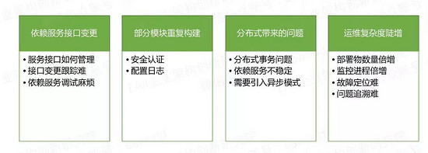](http://s1.51cto.com/wyfs02/M02/A4/E3/wKioL1mzm1rQCBKuAABpYT72uhs28.jpeg)

* 依赖服务变更很难跟踪，其他团队的服务接口文档过期怎么办?依赖的服务没有准备好，如何验证我开发的功能。
* 部分模块重复构建，跨团队、跨系统、跨语言会有很多的重复建设。
* 微服务放大了分布式架构的系列问题，如分布式事务怎么处理?依赖服务不稳定怎么办?
* 运维复杂度陡增，如：部署物数量多、监控进程多导致整体运维复杂度提升。

上面这些问题我们应该都遇到过，并且也会有一些解决方案，比如提供文档管理、服务治理、服务模拟的工具和框架; 实现统一认证、统一配置、统一日志框架、分布式汇总分析; 采用全局事务方案、采用异步模拟同步;搭建持续集成平台、统一监控平台等等。

这些解决方案折腾到最后终于搞明白了，原来我们是需要一个微服务应用平台才能整体性的解决这些问题。